1.1登录系统
★第1步：打开登录页面（http:// hbu.co.cnki.net）
★第2步：选择登录方式（账号密码登录或者已绑定微信登录）
★第3步：输入账号密码或者使用微信“扫一扫”功能，登录系统（选“教师”类型）
★第4步：选择2019—2020学年，选择“答辩录入员”角色进入系统

1.2参与答辩
★第1步：线下参与答辩
★第2步：选择“答辩组-XX答辩组”打开页面查看答辩学生情况
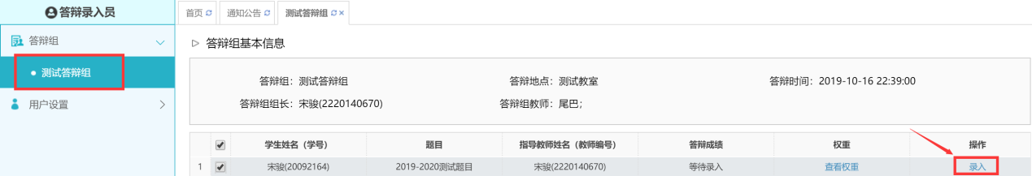
★第2步：点击“录入”进入学生答辩记录以及成绩录入界面
★第3步：录入答辩成绩，答辩记录以及答辩小组评议意见，点击提交即可
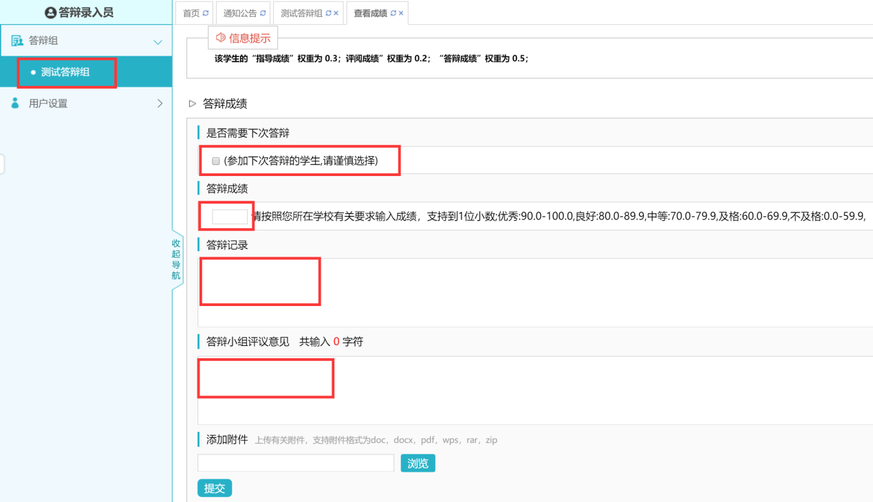
*答辩组教师评分时，学生的“答辩成绩”取全部答辩组教师所评分数的平均值计入

